**2023年湖北省普通高中学业水平选择性考试**

**化学**

**本试卷共8页，19题。全卷满分100分。考试用时75分钟。**

**注意事项：**

**1.答题前，先将自己的姓名、准考证号、考场号、座位号填写在试卷和答题卡上，并认真核准准考证号条形码上的以上信息，将条形码粘贴在答题卡，上的指定位置。**

**2.请按题号顺序在答题卡上各题目的答题区域内作答，写在试卷、草稿纸和答题卡上的非答题区域均无效。**

**3.选择题用2B铅笔在答题卡上把所选答案的标号涂黑；非选择题用黑色签字笔在答题卡上作答；字体工整，笔迹清楚。**

**4.考试结束后，请将试卷和答题卡一并上交。**

**可能用到的相对原子质量：H1 Li7 O16 Si28 Cu64 I127 La139**

**一、选择题：本题共15小题，每小题3分，共45分。在每小题给出的四个选项中，只有一项是符合题目要求的。**

1. 2023年5月10日，天舟六号货运飞船成功发射，标志着我国航天事业进入到高质量发展新阶段。下列不能作为火箭推进剂的是

A. 液氮-液氢 B. 液氧-液氢 C. 液态-肼 D. 液氧-煤油

【答案】A

【解析】

【详解】A．虽然氮气在一定的条件下可以与氢气反应，而且是放热反应，但是，由于键能很大，该反应的速率很慢，氢气不能在氮气中燃烧，在短时间内不能产生大量的热量和大量的气体，因此，液氮-液氢不能作为火箭推进剂，A符合题意；

B．氢气可以在氧气中燃烧，反应速率很快且放出大量的热、生成大量气体，因此，液氧-液氢能作为火箭推进剂，B不符合题意；

C．肼和在一定的条件下可以发生剧烈反应，该反应放出大量的热，且生成大量气体，因此，液态-肼能作为火箭推进剂，C不符合题意；

D．煤油可以在氧气中燃烧，反应速率很快且放出大量的热、生成大量气体，因此，液氧-煤油能作为火箭推进剂，D不符合题意；

综上所述，本题选A。

2. 下列化学事实不符合“事物的双方既相互对立又相互统一”的哲学观点的是

A. 石灰乳中存在沉淀溶解平衡

B. 氯气与强碱反应时既是氧化剂又是还原剂

C. 铜锌原电池工作时，正极和负极同时发生反应

D. Li、Na、K的金属性随其核外电子层数增多而增强

【答案】D

【解析】

【详解】A．电解质的沉淀和溶解是对立的，当电解质的沉淀速率和溶解速率相等时，电解质建立了沉淀溶解平衡，因此，沉淀和溶解又互相统一在这个平衡体系中；石灰乳中存在着未溶解的氢氧化钙和溶解的氢氧化钙，因此，石灰乳中存在沉淀溶解平衡，这个化学事实符合“事物的双方既相互对立又相互统一”的哲学观点，A不符合题意；

B．氧化剂和还原剂是对立的，但是，氯气与强碱反应时，有部分氯气发生氧化反应，同时也有部分氯气发生还原反应，因此，氯气既是氧化剂又是还原剂，氯气的这两种作用统一在同一反应中，这个化学事实符合“事物的双方既相互对立又相互统一”的哲学观点，B不符合题意；

C．铜锌原电池工作时，正极和负极同时发生反应，正极上发生还原反应，负极上发生氧化反应，氧化反应和还原反应是对立的，但是这两个反应又同时发生，统一在原电池反应中，因此，这个化学事实符合“事物的双方既相互对立又相互统一”的哲学观点，C不符合题意；

D．Li、Na、K均为第ⅠA的金属元素，其核外电子层数依次增多，原子核对最外层电子的吸引力逐渐减小，其失电子能力依次增强，因此，其金属性随其核外电子层数增多而增强，这个化学事实不符合“事物的双方既相互对立又相互统一”的哲学观点，D符合题意；

综上所述，本题选D。

3. 工业制备高纯硅的主要过程如下：

石英砂粗硅高纯硅

下列说法错误的是

A. 制备粗硅的反应方程式为

B. 1molSi含Si-Si键的数目约为

C. 原料气HCl和应充分去除水和氧气

D. 生成的反应为熵减过程

【答案】B

【解析】

【详解】A. 和在高温下发生反应生成和，因此，制备粗硅的反应方程式为，A说法正确；

B. 在晶体硅中，每个Si与其周围的4个Si形成共价键并形成立体空间网状结构，因此，平均每个Si形成2个共价键， 1mol Si含Si-Si键的数目约为，B说法错误；

C. HCl易与水形成盐酸，在一定的条件下氧气可以将HCl氧化；在高温下遇到氧气能发生反应生成水，且其易燃易爆，其与在高温下反应生成硅和HCl，因此，原料气HCl和应充分去除水和氧气 ，C说法正确；

D. ，该反应是气体分子数减少的反应，因此，生成的反应为熵减过程，D说法正确；

综上所述，本题选B。

4. 湖北蕲春李时珍的《本草纲目》记载的中药丹参，其水溶性有效成分之一的结构简式如图。下列说法正确的是

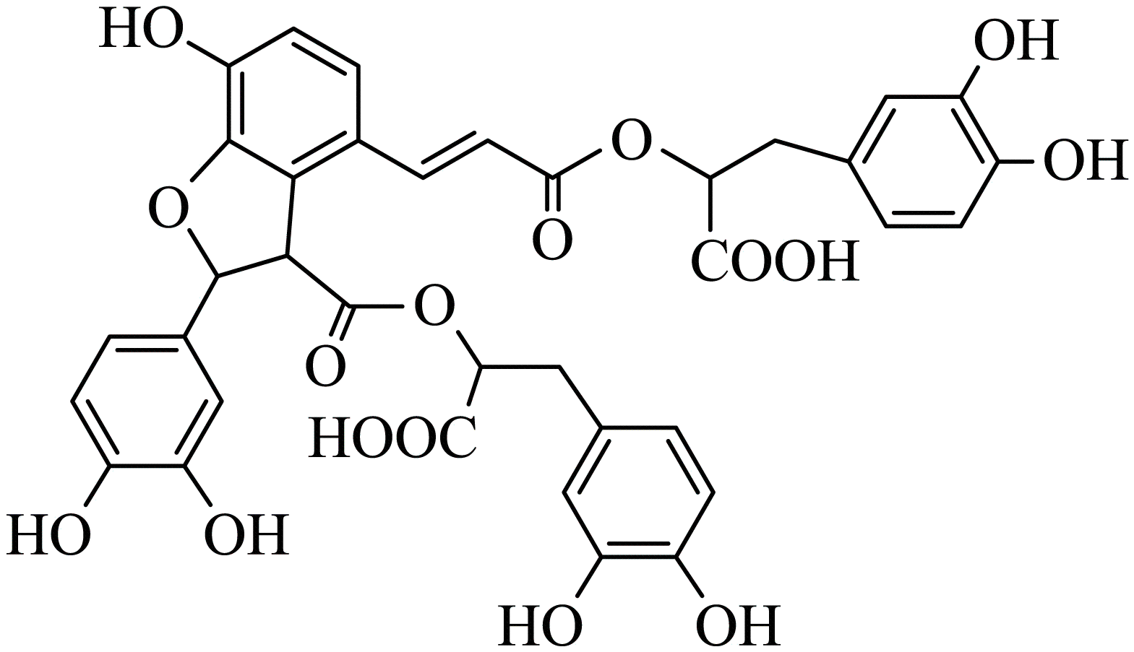

A. 该物质属于芳香烃 B. 可发生取代反应和氧化反应

C. 分子中有5个手性碳原子 D. 1mol该物质最多消耗9molNaOH

【答案】B

【解析】

【详解】A．该有机物中含有氧元素，不属于烃，A错误；

B．该有机物中含有羟基和羧基，可以发生酯化反应，酯化反应属于取代反应，另外，该有机物可以燃烧，即可以发生氧化反应，B正确；

C．将连有四个不同基团的碳原子形象地称为手性碳原子，在该有机物结构中，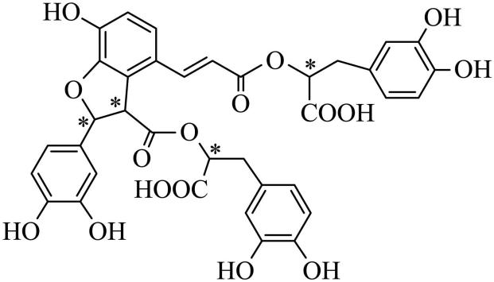 标有“*”为手性碳，则一共有4个手性碳，C错误；

D．该物质中含有7个酚羟基，2个羧基，2个酯基，则1 mol该物质最多消耗11 molNaOH，D错误；

故选B。

5. 化学用语可以表达化学过程，下列化学用语的表达错误的是

A. 用电子式表示的形成：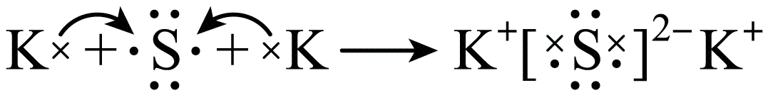

B. 用离子方程式表示溶于烧碱溶液：

C. 用电子云轮廓图表示H-H的s-sσ键形成的示意图：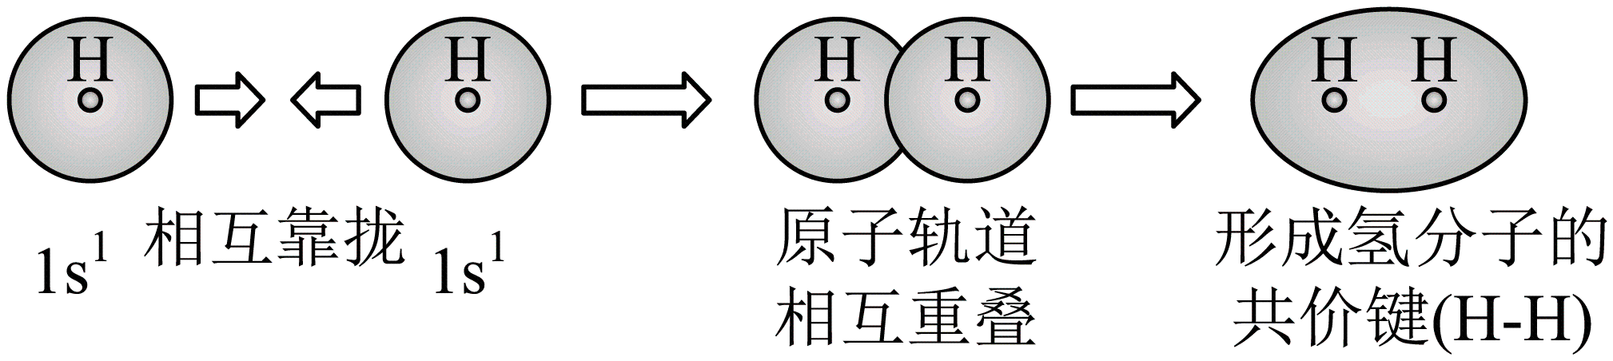

D. 用化学方程式表示尿素与甲醛制备线型脲醛树脂：

【答案】D

【解析】

【详解】A．钾原子失去电子，硫原子得到电子形成硫化钾，硫化钾为离子化合物，用电子式表示的形成：，A正确；

B．氢氧化铝为两性氢氧化物，可以和强碱反应生成四羟基合铝酸根离子，离子方程式为：，B正确；

C．H的s能级为球形，两个氢原子形成氢气的时候，是两个s能级的原子轨道相互靠近，形成新的轨道，则用电子云轮廓图表示H-H的s-sσ键形成的示意图：，C正确；

D．用化学方程式表示尿素与甲醛制备线型脲醛树脂为，D错误；

故选D。

6. W、X、Y、Z为原子序数依次增加的同一短周期元素，其中X、Y、Z相邻，W的核外电子数与X的价层电子数相等，是氧化性最强的单质，4种元素可形成离子化合物。下列说法正确的是

A. 分子的极性： B. 第一电离能：X<Y<Z

C. 氧化性： D. 键能：

【答案】A

【解析】

【分析】是氧化性最强的单质，则Z是F，X、Y、Z相邻，且X、Y、Z为原子序数依次增加的同一短周期元素，则X为N，Y为O，W的核外电子数与X的价层电子数相等，则W为B，即：W为B，X为N，Y为O，Z是F，以此解题。

【详解】A．由分析可知，W为B，X为N，Z是F，WZ3为BF3，XZ3为NF3，其中前者的价层电子对数为3，空间构型为平面三角形，为非极性分子，后者的价层电子对数为4，有一对孤电子对，空间构型为三角锥形，为极性分子，则分子的极性：，A正确；

B．由分析可知，X为N，Y为O，Z是F，同一周期越靠右，第一电离能越大，但是N的价层电子排布式为2s22p3，为半满稳定结构，其第一电离能大于相邻周期的元素，则第一电离能：Y<X<Z，B错误；

C．由分析可知，W为B，X为N，Y为O，则为，为，两种化合物中N和B的化合价都是+3价，但是N的非金属性更强一些，故的氧化性更强一些，C错误；

D．由分析可知，X为N，Y为O，Z是F，其中N对应的单质为氮气，其中包含三键，键能较大，D错误；

故选A。

7. 中科院院士研究发现，纤维素可在低温下溶于NaOH溶液，恢复至室温后不稳定，加入尿素可得到室温下稳定的溶液，为纤维素绿色再生利用提供了新的解决方案。下列说法错误的是

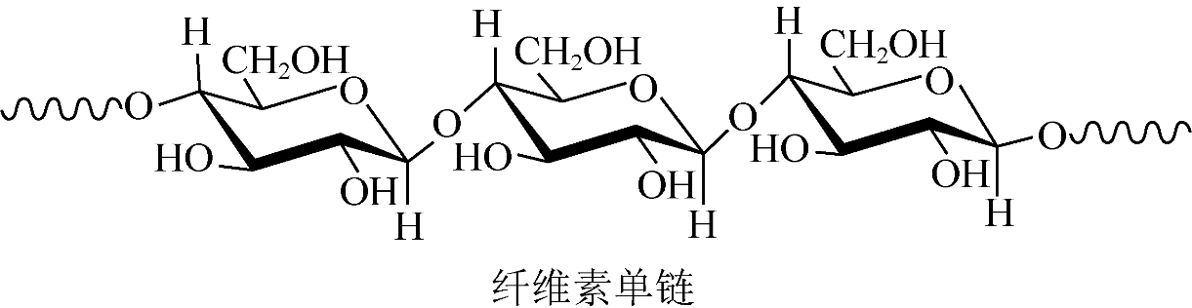

A. 纤维素是自然界分布广泛的一种多糖

B. 纤维素难溶于水的主要原因是其链间有多个氢键

C. NaOH提供破坏纤维素链之间的氢键

D. 低温降低了纤维素在NaOH溶液中的溶解性

【答案】B

【解析】

【详解】A．纤维素属于多糖，大量存在于我们吃的蔬菜水果中，在自然界广泛分布，A正确；

B．纤维素难溶于水，一是因为纤维素不能跟水形成氢键，二是因为碳骨架比较大，B错误；

C．纤维素在低温下可溶于氢氧化钠溶液，是因为碱性体系主要破坏的是纤维素分子内和分子间的氢键促进其溶解，C正确；

D．温度越低，物质的溶解度越低，所以低温下，降低了纤维素在氢氧化钠溶液中的溶解性，D正确；

故选B。

8. 实验室用以下装置(夹持和水浴加热装置略)制备乙酸异戊酯(沸点142℃)，实验中利用环己烷-水的共沸体系(沸点69℃)带出水分。已知体系中沸点最低的有机物是环己烷(沸点81℃)，其反应原理：

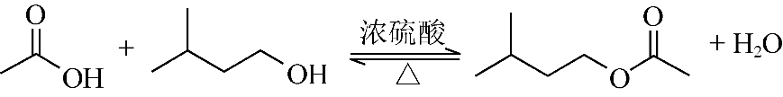

下列说法错误的是

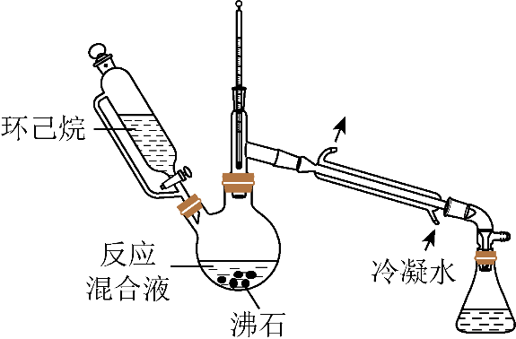

A. 以共沸体系带水促使反应正向进行 B. 反应时水浴温度需严格控制在69℃

C. 接收瓶中会出现分层现象 D. 根据带出水的体积可估算反应进度

【答案】B

【解析】

【详解】A．由反应方程式可知，生成物中含有水，若将水分离出去，可促进反应正向进行，该反应选择以共沸体系带水可以促使反应正向进行，A正确；

B．反应产品的沸点为142℃，环己烷的沸点是81℃，环己烷-水的共沸体系的沸点为69℃，可以温度可以控制在69℃～81℃之间，不需要严格控制在69℃，B错误；

C．接收瓶中接收的是环己烷-水的共沸体系，环己烷不溶于水，会出现分层现象，C正确；

D．根据投料量，可估计生成水的体积，所以可根据带出水的体积估算反应进度，D正确；

故选B。

9. 价层电子对互斥理论可以预测某些微粒的空间结构。下列说法正确的是

A. 和的VSEPR模型均为四面体

B. 和的空间构型均为平面三角形

C. 和均为非极性分子

D. 与的键角相等

【答案】A

【解析】

【详解】A．甲烷分子的中心原子的价层电子对为4，水分子的中心原子价层电子对也为4，所以他们的VSEPR模型都是四面体，A正确；

B．SO的孤电子对为1，CO的孤电子对为0，所以SO的空间构型为三角锥形，CO的空间构型为平面三角形，B错误，

C．CH4为正四面体结构，为非极性分子，SF4中心原子有孤电子对，为极性分子，C错误；

D．XeF2和XeO2分子中，孤电子对不相等，孤电子对越多，排斥力越大，所以键角不等，D错误；

故选A。

10. 我国科学家设计如图所示的电解池，实现了海水直接制备氢气技术的绿色化。该装置工作时阳极无生成且KOH溶液的浓度不变，电解生成氢气的速率为。下列说法错误的是

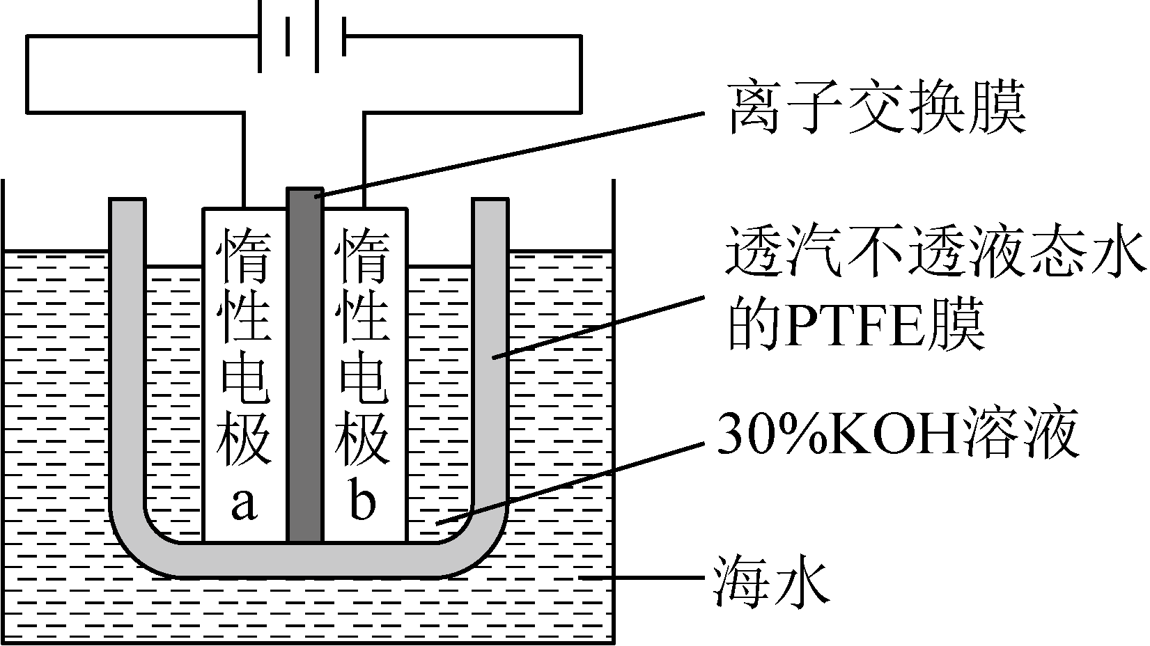

A. b电极反应式为

B. 离子交换膜为阴离子交换膜

C. 电解时海水中动能高的水分子可穿过PTFE膜

D. 海水为电解池补水的速率为

【答案】D

【解析】

【分析】由图可知，该装置为电解水制取氢气的装置，a电极与电源正极相连，为电解池的阳极，b电极与电源负极相连，为电解池的阴极，阴极反应为2H2O+2e-=H2↑+2OH-，阳极反应为4OH--4e-=O2↑+2H2O，电池总反应为2H2O2H2↑+O2↑，据此解答。

【详解】A．b电极反应式为b电极为阴极，发生还原反应，电极反应为2H2O+2e-=H2↑+2OH-，故A正确；

B．该装置工作时阳极无Cl2生成且KOH浓度不变，阳极发生的电极反应为4OH--4e-=O2↑+2H2O，为保持OH-离子浓度不变，则阴极产生的OH-离子要通过离子交换膜进入阳极室，即离子交换膜应为阴离子交换摸，故B正确；

C．电解时电解槽中不断有水被消耗，海水中的动能高的水可穿过PTFE膜，为电解池补水，故C正确；

D．由电解总反应可知，每生成1molH2要消耗1molH2O，生成H2的速率为，则补水的速率也应是，故D错误；

答案选D。

11. 物质结构决定物质性质。下列性质差异与结构因素匹配错误的是

|  |  |  |
| --- | --- | --- |
| 选项 | 性质差异 | 结构因素 |
| A | 沸点：正戊烷(36.1℃)高于新戊烷(9.5℃) | 分子间作用力 |
| B | 熔点：(1040℃)远高于(178℃升华) | 晶体类型 |
| C | 酸性：()远强于() | 羟基极性 |
| D | 溶解度(20℃)：(29g)大于(8g) | 阴离子电荷 |

A. A B. B C. C D. D

【答案】D

【解析】

【详解】A．正戊烷和新戊烷形成的晶体都是分子晶体，由于新戊烷支链多，对称性好，分子间作用力小，所以沸点较低，故A正确；

B．AlF3为离子化合物，形成的晶体为离子晶体，熔点较高，AlCl3为共价化合物，形成的晶体为分子晶体，熔点较低，则熔点远高于，故B正确；

C．由于电负性F>H，C-F键极性大于C-H键，使得羧基上的羟基极性增强，氢原子更容易电离，酸性增强，故C正确；

D．碳酸氢钠在水中的溶解度比碳酸钠小的原因是碳酸氢钠晶体中HCO间存在氢键，与晶格能大小无关，即与阴离子电荷无关，故D错误；

答案选D。

12. 下列事实不涉及烯醇式与酮式互变异构原理是

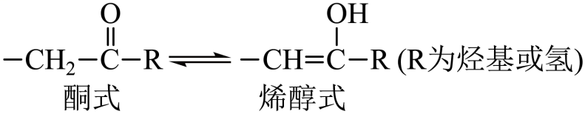

A. 能与水反应生成

B. 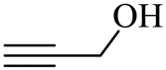可与反应生成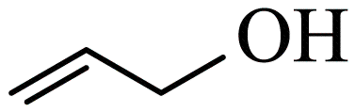

C. 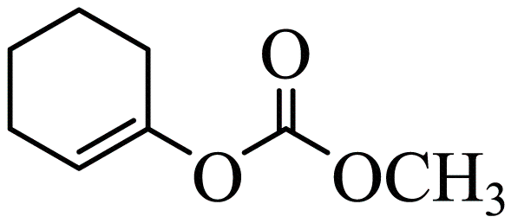水解生成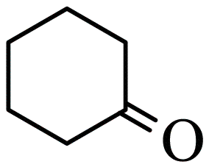

D. 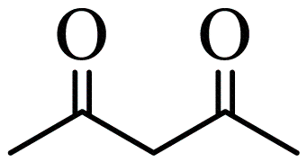中存在具有分子内氢键的异构体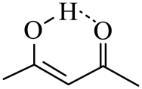

【答案】B

【解析】

【分析】根据图示的互变原理，具有羰基的酮式结构可以发生互变异构转化为烯醇式，这种烯醇式具有的特点为与羟基相连接的碳原子必须有双键连接，这样的烯醇式就可以发生互变异构，据此原理分析下列选项。

【详解】A．水可以写成H-OH的形式，与CH≡CH发生加成反应生成CH2=CHOH，烯醇式的CH2=CHOH不稳定转化为酮式的乙醛，A不符合题意；

B．3-羟基丙烯中，与羟基相连接的碳原子不与双键连接，不会发生烯醇式与酮式互变异构，B符合题意；

C．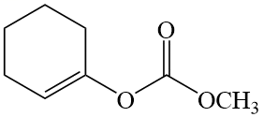水解生成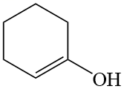和CH3OCOOH，可以发生互变异构转化为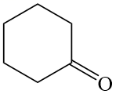，C不符合题意；

D．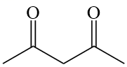可以发生互变异构转化为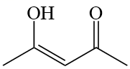，即可形成分子内氢键，D不符合题意；

故答案选B。

13. 利用如图所示的装置(夹持及加热装置略)制备高纯白磷的流程如下：

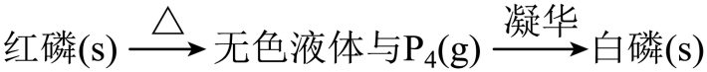

下列操作错误的是

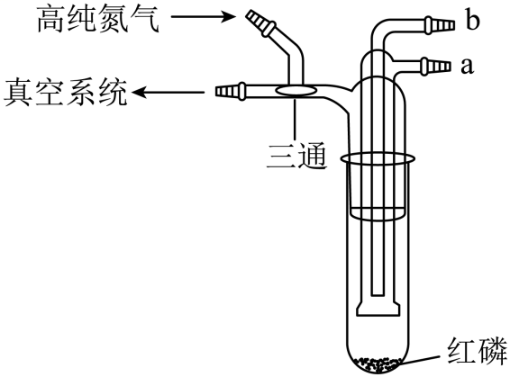

A. 红磷使用前洗涤以除去表面杂质

B. 将红磷转入装置，抽真空后加热外管以去除水和氧气

C. 从a口通入冷凝水，升温使红磷转化

D. 冷凝管外壁出现白磷，冷却后在氮气氛围下收集

【答案】B

【解析】

【详解】A．红磷表面有被氧化生成的五氧化二磷，五氧化二磷可以溶于水，因此红磷在使用前应洗涤，A正确；

B．红磷与氧气反应的温度为240℃左右，但是转化的白磷可以在40℃左右燃烧，因此，在红磷装入装置后应先在氮气氛的保护下加热外管除去水蒸气和氧气后再抽真空进行转化反应，B错误；

C．从a口通入冷凝水后对反应装置加热升温，在冷凝管下端就可以得到转化成的白磷，C正确；

D．白磷易被空气中的氧气氧化，因此在收集白磷时应将反应装置冷却，再在氮气氛的条件下收集白磷，D正确；

故答案选B。

14. 为某邻苯二酚类配体，其，。常温下构建溶液体系，其中，。体系中含Fe物种的组分分布系数δ与pH的关系如图所示，分布系数，已知，。下列说法正确的是

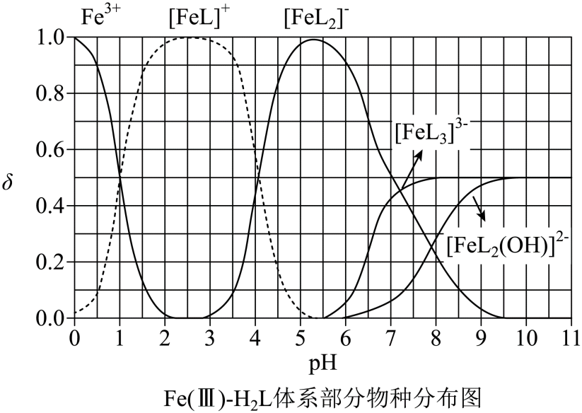

A. 当时，体系中

B. pH在9.5~10.5之间，含L的物种主要为

C. 的平衡常数的lgK约为14

D. 当时，参与配位的

【答案】C

【解析】

【分析】从图给的分布分数图可以看出，在两曲线的交点横坐标值加和取平均值即为某型体含量最大时的pH，利用此规律解决本题。

【详解】A．从图中可以看出Fe(Ⅲ)主要与L2-进行络合，但在pH=1时，富含L的型体主要为H2L，此时电离出的HL-较少，根据H2L的一级电离常数可以简单计算pH=1时溶液中*c*(HL-)≈10-9.46，但pH=1时*c*(OH-)=10-13，因此这四种离子的浓度大小为*c*(H2L)>*c*([FeL]+)>*c*(HL-)>*c*(OH-)，A错误；

B．根据图示的分布分数图可以推导出，H2L在pH≈9.9时HL-的含量最大，而H2L和L2-的含量最少，因此当pH在9.5~10.5之间时，含L的物种主要为HL-，B错误；

C．该反应的平衡常数*K*=，当[FeL2]-与[FeL]+分布分数相等时，可以将*K*简化为*K*=，此时体系的pH=4，在pH=4时可以计算溶液中*c*(L2-)=5.0×10-14.86，则该络合反应的平衡常数*K*≈10-14.16，即lg *K*≈14，C正确；

D．根据图像，pH=10时溶液中主要的型体为[FeL3]3-和[FeL2(OH)]2-，其分布分数均为0.5，因此可以得到*c*([FeL3]3-)=*c*([FeL2(OH)]2-)=1×10-4mol·L-1，此时形成[FeL3]3-消耗了3×10-4mol·L-1的L2-，形成[FeL2(OH)]2-消耗了2×10-4mol·L-1的L2-，共消耗了5×10-4mol·L-1的L2-，即参与配位的*c*(L2-)≈5×10-4，D错误；

故答案选C。

15. 镧La和H可以形成一系列晶体材料，在储氢和超导等领域具有重要应用。，属于立方晶系，晶胞结构和参数如图所示。高压下，中的每个H结合4个H形成类似的结构，即得到晶体。下列说法错误的是

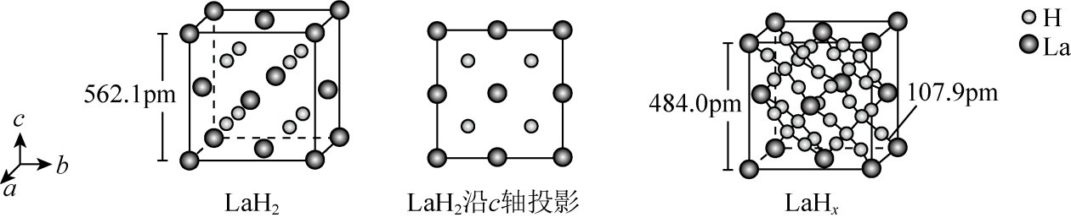

A. 晶体中La的配位数为8

B. 晶体中H和H的最短距离：

C. 在晶胞中，H形成一个顶点数为40的闭合多面体笼

D. 单位体积中含氢质量的计算式为

【答案】C

【解析】

【详解】A．由的晶胞结构可知，La位于顶点和面心，晶胞内8个小立方体的中心各有1个H原子，若以顶点La研究，与之最近的H原子有8个，则La的配位数为8，故A正确；

B．由晶胞结构可知，每个H结合4个H形成类似的结构，H和H之间的最短距离变小，则晶体中H和H的最短距离：，故B正确；

C．由题干信息可知，在晶胞中，每个H结合4个H形成类似的结构，这样的结构有8个，顶点数为48=32，且不是闭合的结构，故C错误；

D．1个晶胞中含有58=40个H原子，含H质量为g，晶胞的体积为(484.010-10cm)3=(4.8410-8)3cm3，则单位体积中含氢质量的计算式为，故D正确；

答案选C。

**二、非选择题：本题共4小题，共55分。**

16. 是生产多晶硅的副产物。利用对废弃的锂电池正极材料进行氯化处理以回收Li、Co等金属，工艺路线如下：

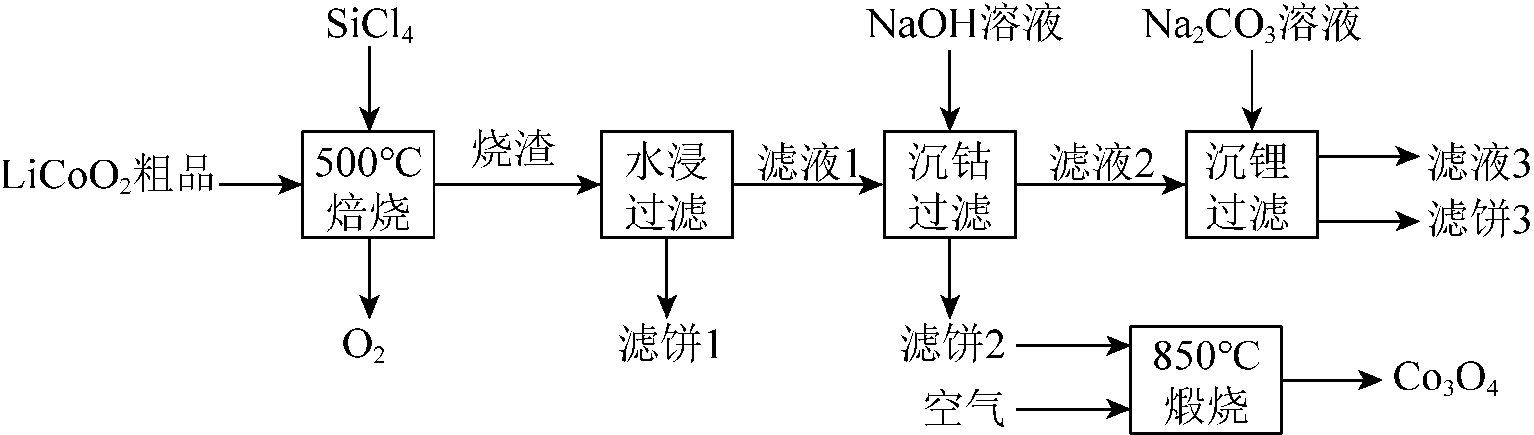

回答下列问题：

（1）Co位于元素周期表第_______周期，第_______族。

（2）烧渣是LiCl、和的混合物，“500℃焙烧”后剩余的应先除去，否则水浸时会产生大量烟雾，用化学方程式表示其原因_______。

（3）鉴别洗净的“滤饼3”和固体常用方法的名称是_______。

（4）已知，若“沉钴过滤”的pH控制为10.0，则溶液中浓度为_______。“850℃煅烧”时的化学方程式为_______。

（5）导致比易水解的因素有_______(填标号)。

a．Si-Cl键极性更大 b．Si的原子半径更大

c．Si-Cl键键能更大 d．Si有更多的价层轨道

【答案】（1） ①. 4 ②. Ⅷ

（2）

（3）焰色反应 （4） ①.  ②. 

（5）abd

【解析】

【分析】由流程和题中信息可知，粗品与在500℃焙烧时生成氧气和烧渣，烧渣是LiCl、和的混合物；烧渣经水浸、过滤后得滤液1和滤饼1，滤饼1的主要成分是和；滤液1用氢氧化钠溶液沉钴，过滤后得滤饼2（主要成分为）和滤液2（主要溶质为LiCl）；滤饼2置于空气中在850℃煅烧得到；滤液2经碳酸钠溶液沉锂，得到滤液3和滤饼3，滤饼3为。

小问1详解】

Co是27号元素，其原子有4个电子层，其价电子排布为，元素周期表第8、9、10三个纵行合称第Ⅷ族，因此，其位于元素周期表第4周期、第Ⅷ族。

【小问2详解】

“500℃焙烧”后剩余的应先除去，否则水浸时会产生大量烟雾，由此可知，四氯化硅与可水反应且能生成氯化氢和硅酸，故其原因是：遇水剧烈水解，生成硅酸和氯化氢，该反应的化学方程式为。

【小问3详解】

洗净的“滤饼3”的主要成分为，常用焰色反应鉴别和，的焰色反应为紫红色，而的焰色反应为黄色。故鉴别“滤饼3”和固体常用方法的名称是焰色反应。

【小问4详解】

已知，若“沉钴过滤”pH控制为10.0，则溶液中，浓度为。“850℃煅烧”时，与反应生成和，该反应的化学方程式为。

【小问5详解】

a．Si-Cl键极性更大，则 Si-Cl键更易断裂，因此，比易水解，a有关；

b．Si的原子半径更大，因此，中的共用电子对更加偏向于，从而导致Si-Cl键极性更大，且Si原子更易受到水电离的的进攻，因此，比易水解，b有关；

c．通常键能越大化学键越稳定且不易断裂，因此，Si-Cl键键能更大不能说明Si-Cl更易断裂，故不能说明比易水解，c无关；

d．Si有更多的价层轨道，因此更易与水电离的形成化学键，从而导致比易水解，d有关；

综上所述，导致比易水解的因素有abd。

17. 碳骨架的构建是有机合成的重要任务之一。某同学从基础化工原料乙烯出发，针对二酮H设计了如下合成路线：

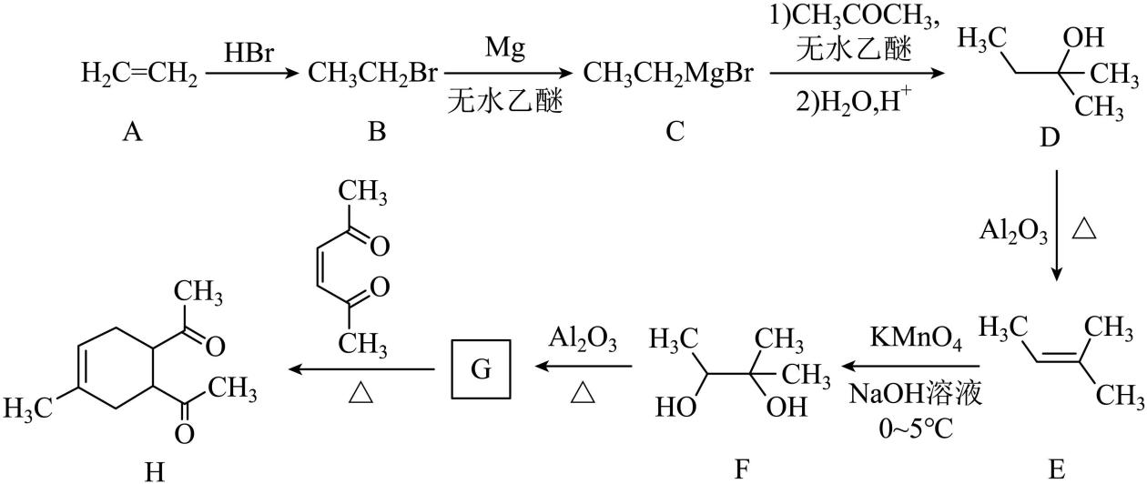

回答下列问题：

（1）由A→B的反应中，乙烯的碳碳_______键断裂(填“π”或“σ”)。

（2）D的同分异构体中，与其具有相同官能团的有_______种(不考虑对映异构)，其中核磁共振氢谱有三组峰，峰面积之比为的结构简式为_______。

（3）E与足量酸性溶液反应生成的有机物的名称为_______、_______。

（4）G的结构简式为_______。

（5）已知：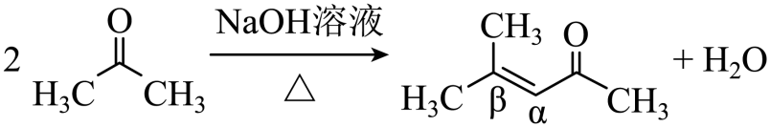 ，H在碱性溶液中易发生分子内缩合从而构建双环结构，主要产物为I(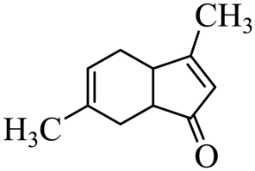)和另一种α，β-不饱和酮J，J的结构简式为_______。若经此路线由H合成I，存在的问题有_______(填标号)。

a．原子利用率低 b．产物难以分离 c．反应条件苛刻 d．严重污染环境

【答案】（1）π （2） ①. 7 ②. 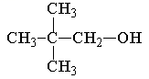

（3） ① 乙酸 ②. 丙酮

（4）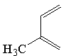 （5） ①. 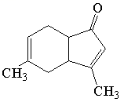 ②. ab

【解析】

【分析】A为CH2=CH2，与HBr发生加成反应生成B（CH3CH2Br），B与Mg在无水乙醚中发生生成C（CH3CH2MgBr），C与CH3COCH3反应生成D（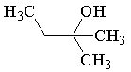），D在氧化铝催化下发生消去反应生成E（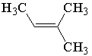），E和碱性高锰酸钾反应生成F（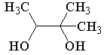），参考D～E反应，F在氧化铝催化下发生消去反应生成G（），G与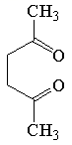反应加成反应生成二酮H，据此分析解答。

【小问1详解】

A为CH2=CH2，与HBr发生加成反应生成B（CH3CH2Br），乙烯的π键断裂，故答案为：π；

【小问2详解】

D为，分子式为C5H12O，含有羟基的同分异构体分别为：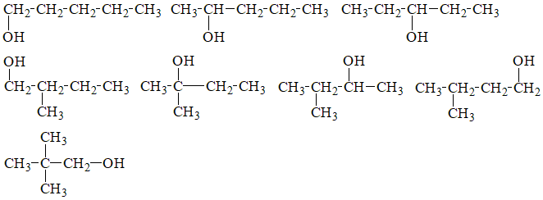共8种，除去D自身，还有7种同分异构体，其中核磁共振氢谱有三组峰，峰面积之比为的结构简式为，故答案为：7；；

【小问3详解】

E为，酸性高锰酸钾可以将双键氧化断开，生成学科网(www.zxxk.com)--教育资源门户，提供试卷、教案、课件、论文、素材以及各类教学资源下载，还有大量而丰富的教学相关资讯！和学科网(www.zxxk.com)--教育资源门户，提供试卷、教案、课件、论文、素材以及各类教学资源下载，还有大量而丰富的教学相关资讯！，名称分别为乙酸和丙酮，故答案为：乙酸；丙酮；

【小问4详解】

由分析可知，G为，故答案为：；

【小问5详解】

根据已知的反应特征可知，H在碱性溶液中易发生分子内缩合从而构建双环结构，主要产物为I（）)和J（ ）。若经此路线由H合成I，会同时产生两种同分异构体，导致原子利用率低，产物难以分离等问题，故答案为： ；ab。

18. 学习小组探究了铜的氧化过程及铜的氧化物的组成。回答下列问题：

（1）铜与浓硝酸反应的装置如下图，仪器A的名称为_______，装置B的作用为_______。

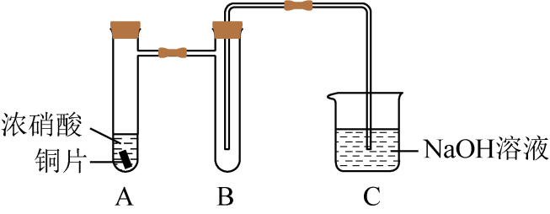

（2）铜与过量反应的探究如下：

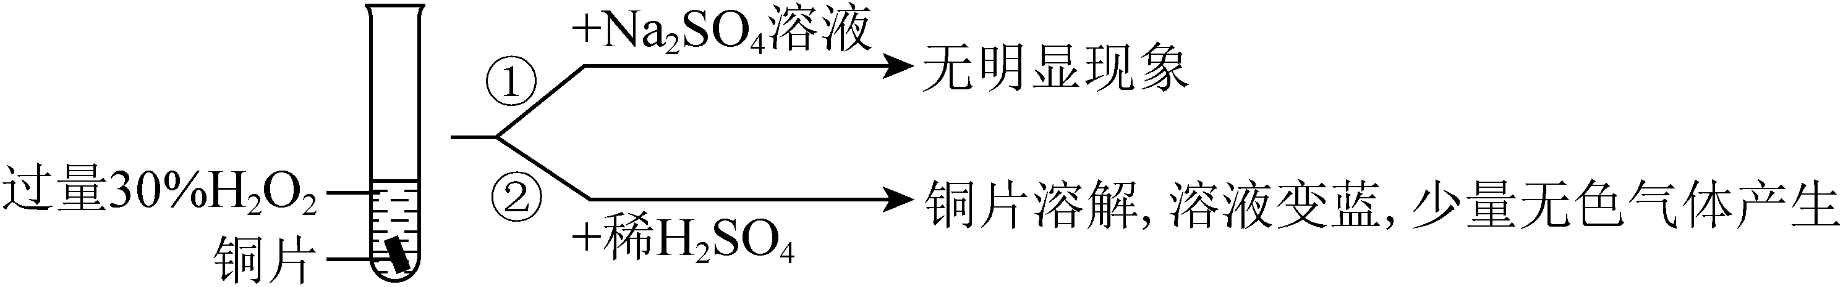

实验②中Cu溶解的离子方程式为_______；产生的气体为_______。比较实验①和②，从氧化还原角度说明的作用是_______。

（3）用足量NaOH处理实验②新制的溶液得到沉淀X，元素分析表明X为铜的氧化物，提纯干燥后的X在惰性氛围下加热，mgX完全分解为ng黑色氧化物Y，。X的化学式为_______。

（4）取含X粗品0.0500g(杂质不参加反应)与过量的酸性KI完全反应后，调节溶液至弱酸性。以淀粉为指示剂，用标准溶液滴定，滴定终点时消耗标准溶液15.00mL。(已知：，)标志滴定终点的现象是_______，粗品中X的相对含量为_______。

【答案】（1） ①. 具支试管 ②. 防倒吸

（2） ①. Cu+H2O2+2H+= Cu2++2H2O ②. O2 ③. 既不是氧化剂，又不是还原剂

（3）CuO2 （4） ①. 溶液蓝色消失，且半分钟不恢复原来的颜色 ②. 72%

【解析】

【小问1详解】

由图可知，仪器A的名称为具支试管；铜和浓硝酸反应生成硝酸铜和二氧化氮，其中二氧化氮易溶于水，需要防倒吸，则装置B的作用为防倒吸；

【小问2详解】

根据实验现象，铜片溶解，溶液变蓝，可知在酸性条件下铜和过氧化氢发生反应，生成硫酸铜，离子方程式为：Cu+H2O2+2H+= Cu2++2H2O；硫酸铜可以催化过氧化氢分解生成氧气，则产生的气体为O2；在铜和过氧化氢的反应过程中，氢元素的化合价没有发生变化，故从氧化还原角度说明的作用是：既不是氧化剂，又不是还原剂；

【小问3详解】

在该反应中铜的质量m(Cu)=n×，因为，则m(O)=，则X的化学式中铜原子和氧原子的物质的量之比为：，则X为CuO2；

【小问4详解】

滴定结束的时候，单质碘消耗完，则标志滴定终点的现象是：溶液蓝色消失，且半分钟不恢复原来的颜色；在CuO2中铜为+2价，氧为-1价，根据，，可以得到关系式：，则n(CuO2)=×0.1mol/L×0.015L=0.000375mol，粗品中X的相对含量为。

19. 纳米碗是一种奇特的碗状共轭体系。高温条件下，可以由分子经过连续5步氢抽提和闭环脱氢反应生成。的反应机理和能量变化如下：

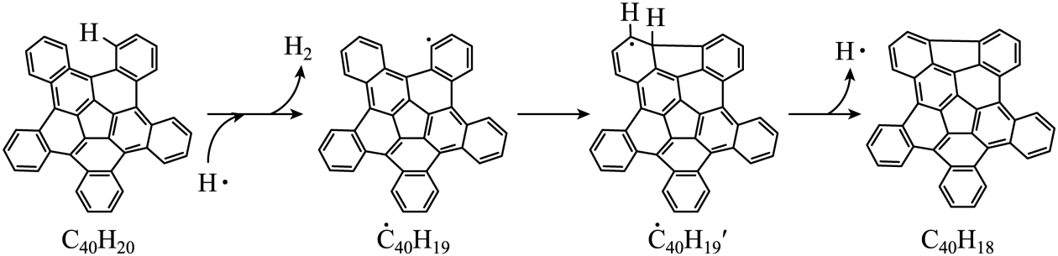

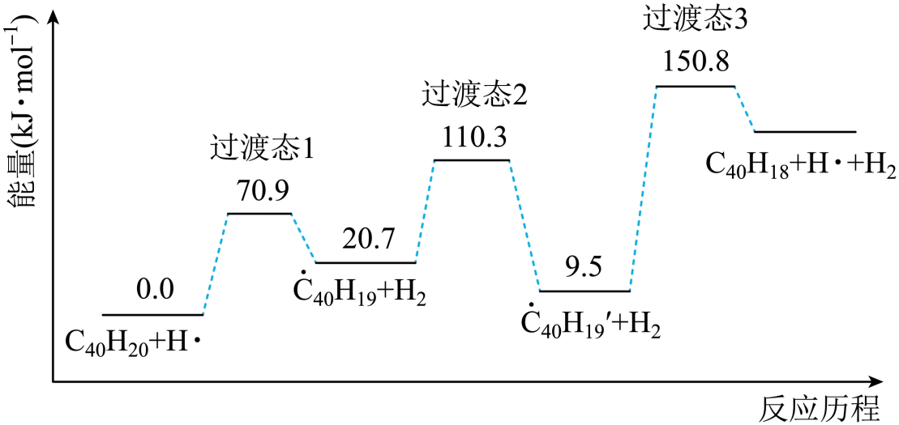

回答下列问题：

（1）已知中的碳氢键和碳碳键的键能分别为和，H-H键能为。估算的_______。

（2）图示历程包含_______个基元反应，其中速率最慢的是第_______个。

（3）纳米碗中五元环和六元环结构的数目分别为_______、_______。

（4）1200K时，假定体系内只有反应发生，反应过程中压强恒定为(即的初始压强)，平衡转化率为α，该反应的平衡常数为_______(用平衡分压代替平衡浓度计算，分压=总压×物质的量分数)。

（5）及反应的(为平衡常数)随温度倒数的关系如图所示。已知本实验条件下，(R为理想气体常数，c为截距)。图中两条线几乎平行，从结构的角度分析其原因是_______。

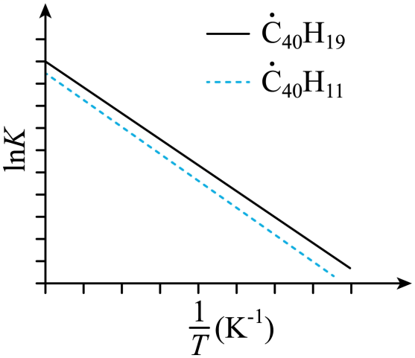

（6）下列措施既能提高反应物的平衡转化率，又能增大生成的反应速率的是_______(填标号)。

a．升高温度 b．增大压强 c．加入催化剂

【答案】（1）128 （2） ①. 3 ②. 3

（3） ①. 6 ②. 10

（4）

（5）在反应过程中，断裂和形成的化学键相同

（6）a

【解析】

【小问1详解】

由和的结构式和反应历程可以看出，中断裂了2根碳氢键，形成了1根碳碳键，所以的=，故答案为：128；

【小问2详解】

由反应历程可知，包含3个基元反应，分别为：，,,其中第三个的活化能最大，反应速率最慢，故答案为：3；3；

【小问3详解】

由的结构分析，可知其中含有1个五元环，10个六元环，每脱两个氢形成一个五元环，则总共含有6个五元环，10个六元环，故答案为：6；10；

【小问4详解】

1200K时，假定体系内只有反应发生，反应过程中压强恒定为(即的初始压强)，平衡转化率为α，设起始量为1mol，则根据信息列出三段式为：



则，，，该反应的平衡常数=，故答案为：；

【小问5详解】

及反应的(为平衡常数)随温度倒数的关系如图。图中两条线几乎平行，说明斜率几乎相等，根据(R为理想气体常数，c为截距)可知，斜率相等，则说明焓变相等，因为在反应过程中，断裂和形成的化学键相同，故答案为：在反应过程中，断裂和形成的化学键相同；

【小问6详解】

a．由反应历程可知，该反应为吸热反应，升温，反应正向进行，提高了平衡转化率反应速率也加快，a符合题意；

b．由化学方程式可知，该反应为正向体积增大的反应，加压，反应逆向进行，降低了平衡转化率，b不符合题意；

c．加入催化剂，平衡不移动，不能提高平衡转化率，c不符合题意；

故答案为：a。